《给90后讲讲马克思》之三：问题少年到学霸

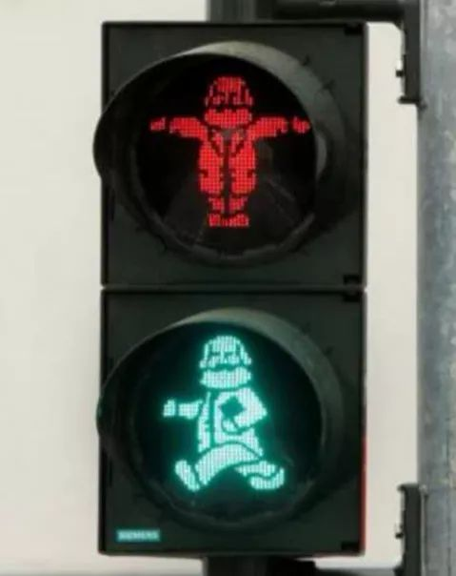

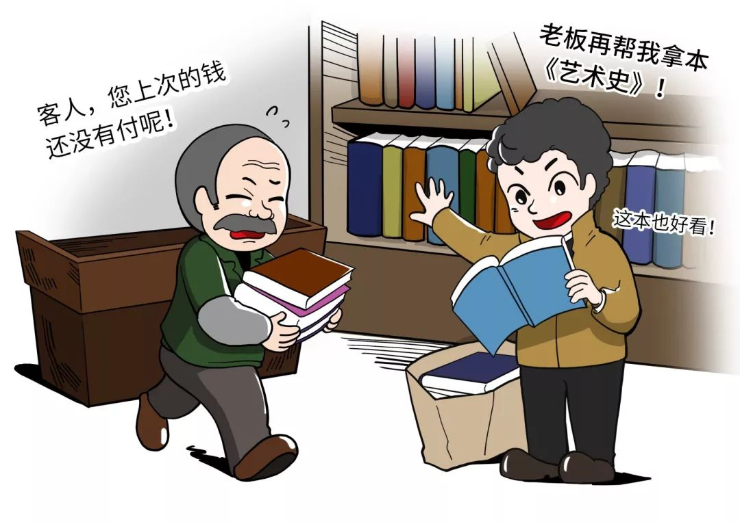
1836年，柏林的一家不起眼的旧书店里，一个18岁的青年站在书架前，他贪婪地浏览着图书，似乎要买下整个书店，他请老板帮他寻找《法哲学》，目光又贪婪地盯上了《法哲学》旁边的《艺术史》，他不知道自己面前已经堆了一大摞书。这个青年就是马克思，这种逛书店的方式是他的常态，当然，还有另一个常态——结账时的犹豫，没有能力付足现金，只能给家里邮寄账单。这就是18岁的马克思，就读于柏林大学，正在走向一条成为超级学霸的道路。鲜为人知的是，马克思最初就读的并不是柏林大学，他一开始也不是一个“学霸”。
一年前，17岁的马克思上了大学，按照家人的意愿，他选择了波恩大学的法律专业。大学生活开始了！新的人生来到了！终于摆脱父母的唠叨了！马克思像出笼的小鸟满心狂喜，他第一年的大学生活充满了年轻人的躁动与轻狂——他参加特里尔同乡会，与贵族学生发生争执，携带被禁止的武器，参与喝酒、决斗，甚至被关过禁闭。他迷恋于创作浪漫主义文学，还经常给父亲寄去自己创作的诗歌作品。
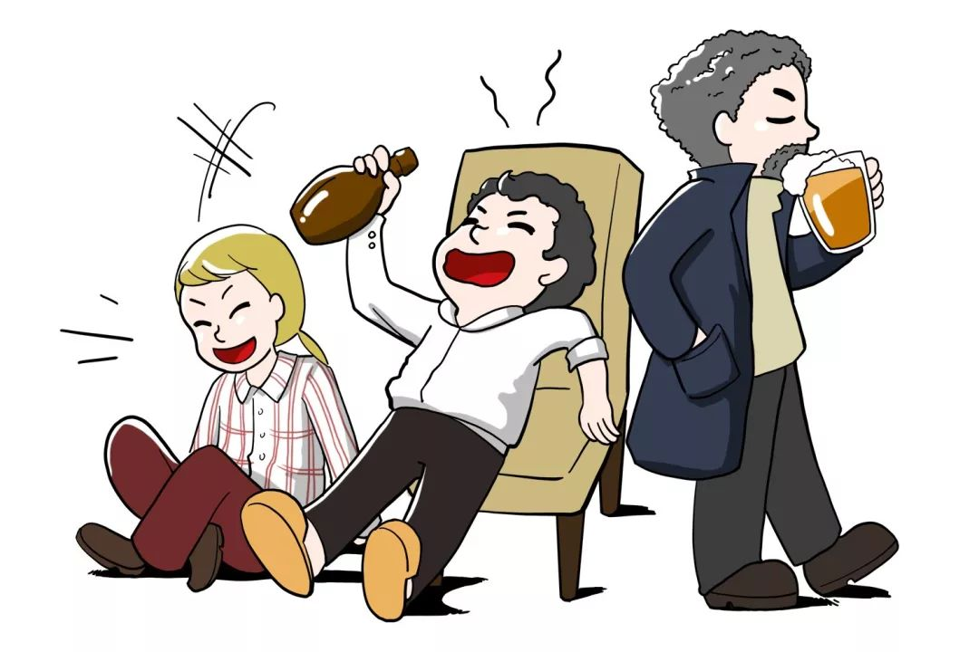
但在父亲眼里，这不过是一个典型的“问题少年”的表现。他写信给马克思说道：“杂乱无章、漫无头绪地踯躅于知识的各个领域，在昏暗的油灯下胡思乱想，蓬头乱发，虽不在啤酒中消磨放任，却穿着学者的睡衣放荡不羁；离群索居、不拘礼节甚至对父亲也不尊重”。此外，马克思大手大脚地花着父亲的钱，在当时，最富有的人一年的花销也不过五百塔勒，但马克思一年要花掉七百。
同时，马克思在猛烈地追求他的青梅竹马——燕妮，追求的方式是用情书不断地“轰炸”。燕妮没有被这些情书冲昏头脑，面对马克思不着边际的浪漫情诗，她忧心忡忡地给马克思写信说：“卡尔，我的悲哀在于，那种会使任何一个别的姑娘狂喜的东西，即你的美丽、感人而炽热的激情、你的娓娓动听的爱情词句、你的富有幻想力的动人心弦的作品——所有这一切，只能使我害怕，而且，往往使我感到绝望……所以，我常常提醒你注意一些其他的事，注意生活和现实，而不要像你所喜欢做的那样整个地沉浸、陶醉在爱的世界里，耗费你的全部精力。”

父亲的叮咛，爱人的忧愁，马克思开始意识到他的大学生活发生了不小的偏差，如此下去，那个中学时代要为全人类的幸福而工作的马克思就消失不见了，取而代之的可能是一个充满幻想、麻烦缠身的公子哥。在父亲的强烈要求下，马克思决定转学，前往柏林大学求学。
1836年10月，马克思踏上了前往柏林的求学道路，他对此仍然心存芥蒂，并不情愿。因为无论是马克思生活过的特里尔还是波恩，都属于欧洲西部，而柏林属于欧洲东部，而对当时的欧洲来说，西部远远比东部繁华。因此，马克思不太愿意去一个相对落后的陌生地独自生活。
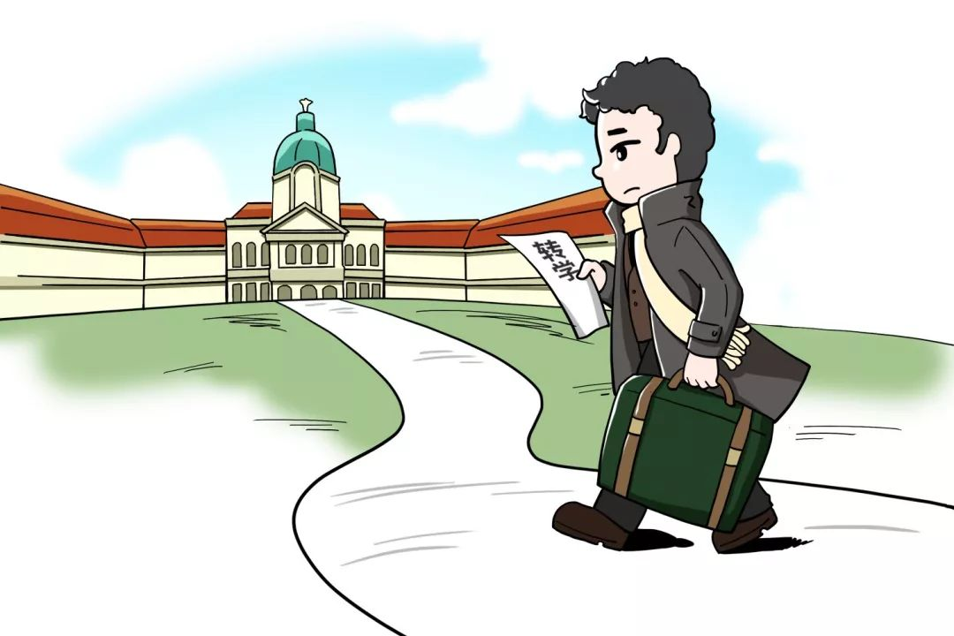
到了柏林以后，马克思在写给父亲的信中提到：“到柏林去旅行我也是淡漠的，要是在别的时候，那会使我异常高兴，会激发我去观察自然，还会燃起我对生活的渴望。这次旅行甚至使我十分难受，因为我看到的岩石并不比我的感情更倔强、更骄傲，广大的城市并不比我的血液更有生气，旅馆的饭食并不比我所抱的一连串幻想更丰富、更经得起消化，最后，艺术也不如燕妮那样美。”尽管有一百个不情愿，尽管要与燕妮异地恋，但是马克思在清静的柏林大学校园里，彻底变成了一个“学霸”。
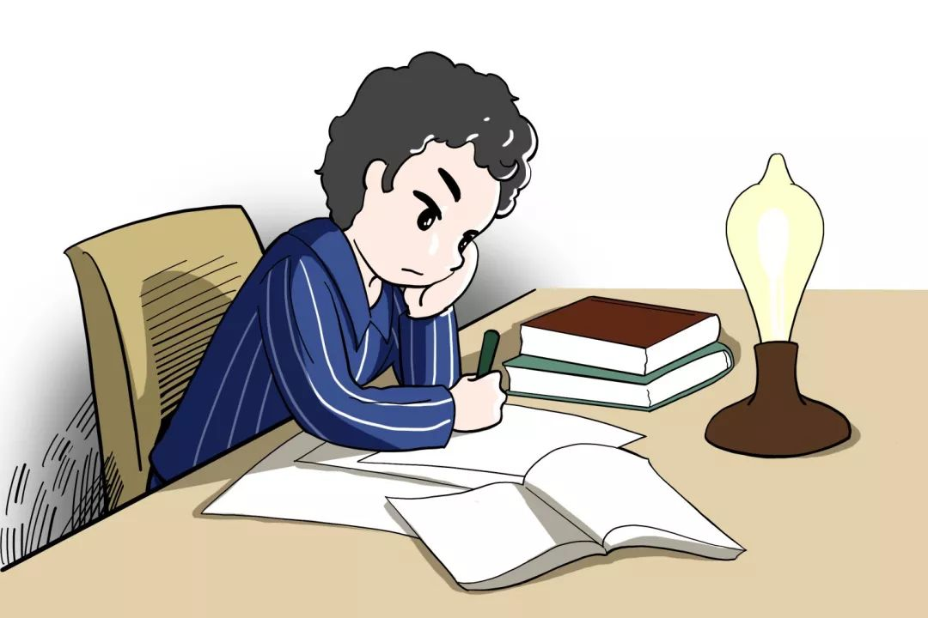
马克思的转变与柏林大学的整个氛围是分不开的，柏林大学的第一任校长是著名的哲学家费希特，他提出大学有双重任务：对科学的探求以及个性与道德修养，这也奠定了柏林大学的办学基调。这所大学出过很多名人，思想巨人黑格尔在这里担任过哲学系主任，后来出任校长，他在这里发表过著名的《柏林大学开讲辞》。中国也有很多思想家、理论家在这里就读过，比如陈寅恪。周恩来和郭沫若也在这里获得过名誉博士证书。
哲学家费尔巴哈曾在这里就读并拿到博士学位，他曾给父亲写信这样描述了这所学校：“在这里根本用不着考虑饮宴、决斗、集体娱乐之类的问题。在任何其他大学里都不像这里这样普遍用功，这样对超出一般学生之上的事物感到有兴趣，这样向往学习，这样安静。和这里的环境比起来，其他的大学简直就是乱糟糟的酒馆。”

入学第一年，马克思“敞开肚皮读书”，他广泛阅读了法学著作，重点学习了哲学，并且准备写一部法的哲学，天才的头脑一旦开始经历刻苦的学术训练，带来的就是思想的快速升级。马克思的“学霸”体现在通宵达旦、废寝忘食地阅读和思考，由于大脑CPU运转过热，马克思曾经一度“死机”，重病住院。即便是住院休养，马克思仍然认为这是一段难得的学习时间，索性把黑格尔的著作从头到尾读了一遍，这不能不说是一个奇迹，因为黑格尔哲学以艰深晦涩著称，许多学生甚至需要花十年的时间，才能通读黑格尔的全部著作，而我们的马克思只用了短短几个月，就掌握了黑格尔哲学的基本“套路”。当马克思恢复了健康，他立即参加了一个叫“博士俱乐部”的群体，这个俱乐部里“是一些有抱负的青年人，他们大多已经完成了学业。那里充满着理想主义、充满着对知识的渴望和自由的精神。他们最多的精力是致力于黑格尔哲学”。
新世界的大门向马克思敞开了，在他从浪漫主义转向黑格尔哲学的过程中，他有几天甚至完全不能思考问题，他像个狂人一样在花园里乱跑，他在新的思想领域里兴奋着，沉醉着，“他自信的步履敲击着地面，震怒的双臂直指苍穹。”
可以说，如果没有这段时间，就不会有后来真正的马克思的出场。我们知道，马克思主义哲学正是在批判和继承黑格尔哲学的基础之上完成的，而其中至关重要的决定性的一步，也就是对黑格尔思想的学习，这正是在马克思20岁左右的大学阶段里完成的。时隔20多年以后，马克思回顾起青年往事时说：“我要公开承认我是黑格尔这位大思想家的学生。”
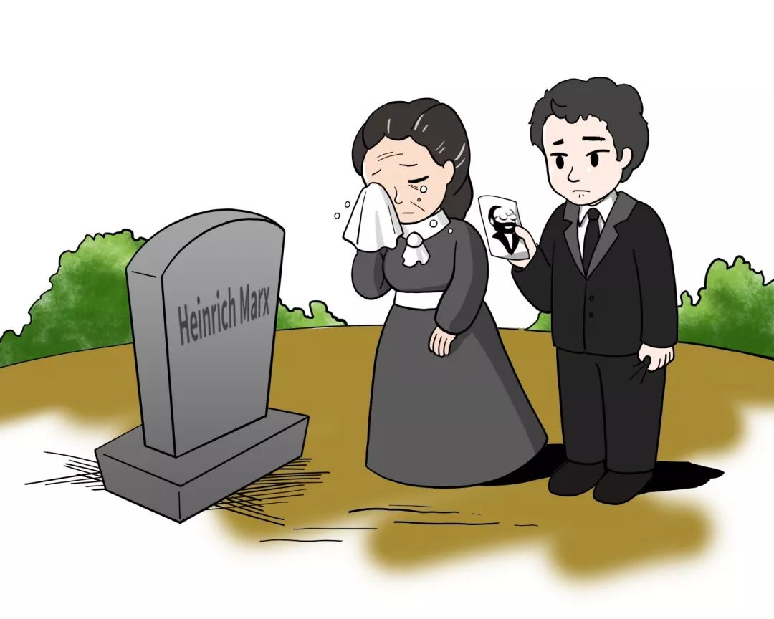
不幸的是，两年之后，马克思的父亲去世了，再也无法批评和唠叨马克思了。这对于马克思来说是个终生的遗憾，马克思离家求学的过程中，追求过诗歌、追求过爱情、追求过哲学，却唯独与家庭渐行渐远。子欲养而亲不待，父亲去世以后，马克思一直心怀愧疚，把父亲的照片放在上衣内侧口袋里，永远随身携带。当马克思也去世之后，恩格斯把这张照片放在了马克思的灵柩里。至亲的去世使马克思真正成熟了起来，他开始写作博士论文，开始独自担负起自己的人生。
大学是人生中重要的成长时期，回首马克思的大学时光，既有“衣马轻肥”，又有“书香醉人”，无论如何，找到自我成长的目标并为之奋斗，这才是最重要的。青春最为宝贵，也最容易浪费，好在青春允许我们去犯错和改正，有道是浪子回头金不换。趁着青春年华还未消散，静下心来多读书多思考，让自己的头脑更有智慧，这样的人生才不虚此行。

